**17 марта, понедельник**

***Утренняя гимнастика***

I. Вводная часть: ходьба, ходьба приставным шагом правым боком, ходьба, бег обычный в чередование с бегом с захлёстыванием ног назад. Построение в круг.

II. ОРУ:

1. «Детки потянулись». И. п. : стоя, ноги узкой дорожкой, руки внизу. Руки вперёд, вверх, потянуться посмотреть вверх, опуститься вниз. Д. : 5 раз.

2. «Детки повернулись». И. п. : стоя, ноги широкой дорожкой, руки внизу. Повернуться в правую сторону, руки вперёд- в стороны, вернуться в и. п. Д. : 5 раз.

3. «Детки присели». И. п. : стоя, ноги вместе, руки внизу, ладони в стороны. Присесть, руки положить на коленки, встать, руки вниз. Д. : 5 раз.

4. «Детки наклонились». И. п. : стоя, ноги широкой дорожкой, руки вверх. Наклониться в правую сторону, руки вверху, вернуться в и. п. Тоже **повторить в левую сторону**. Д. : в каждую сторону по 2 раза.

5. «Детки улыбаются». И. п. : стоя, ноги вместе, руки на поясе. Прыжки на месте в чередование с ходьбой на месте. Д. : 2 раза по 8.

Дыхательное упражнение «Детки отдыхают». И. п. : стоя, ноги широкой дорожкой, руки в стороны. Вдох в носик, руки опустить вниз, присесть, выдох через ротик. Д. : 2 раза.

III. Заключительная часть: ходьба с восстановлением дыхания.

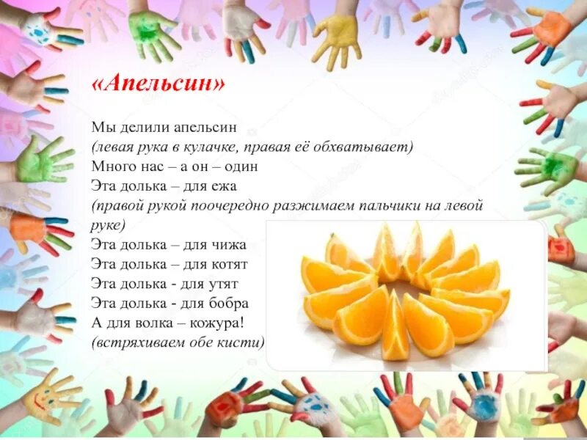***Пальчиковая игра***

***Подвижная игра «Лохматый пес»***

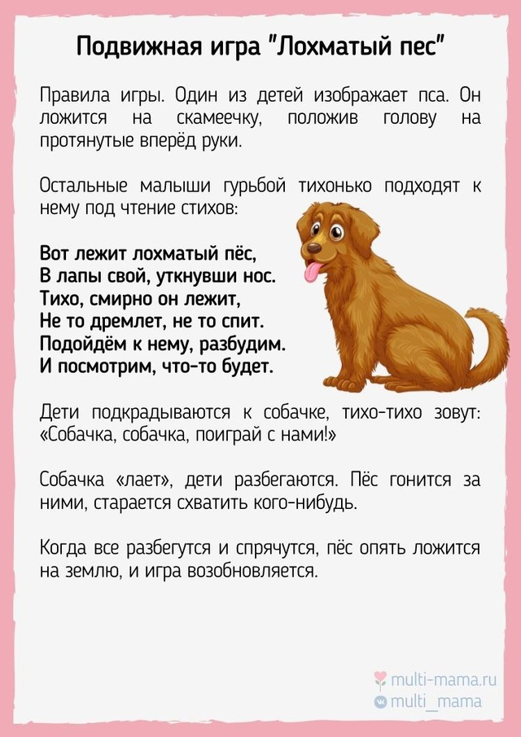

***:***

**Образовательная деятельность «Познание »**

